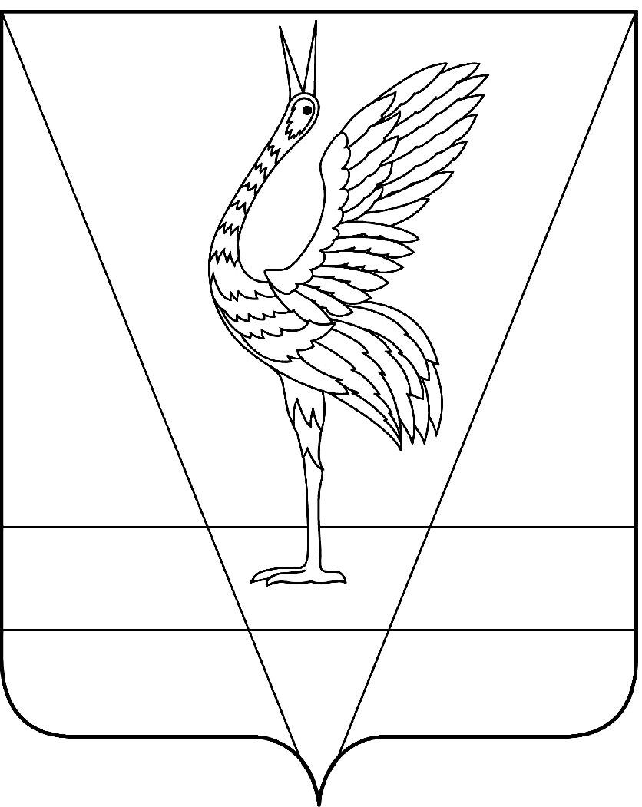
АДМИНИСТРАЦИЯ УЖУРСКОГО РАЙОНА
КРАСНОЯРСКОГО КРАЯ

ПОСТАНОВЛЕНИЕ

23.04.2013 г. Ужур № 340

Об утверждении Порядка доступа
муниципальных служащих и других
работников администрации Ужурского
района в помещения, в которых ведется
обработка персональных данных

В соответствии с Федеральным законом от 27.07.2006 №152-ФЗ «О персональных данных» с целью обеспечения защиты прав и свобод служащих администрации Ужурского района при обработке их персональных данных, в том числе защиты прав на неприкосновенность частной жизни, личную и семейную тайну, постановлением Правительства Российской Федерации от 21 марта 2012 г. № 211 «Об утверждении перечня мер, направленных на обеспечение выполнения обязанностей, предусмотренных федеральным законом «О персональных данных» и принятыми в соответствии с ним нормативными правовыми актами, операторами, являющимися государственными и муниципальными органами», руководствуясь ст. 33 Устава Ужурского района Красноярского края, ПОСТАНОВЛЯЮ:

1. Утвердить Порядок доступа муниципальных служащих и других работников администрации Ужурского района в помещения, в которых ведется обработка персональных данных, согласно приложению.
2. Ответственность за выполнением настоящего постановления возложить на первого заместителя главы администрации района (Дробушевский М.И.)
3. Контроль за выполнением постановления оставляю за собой.
4. Постановление вступает в силу в день, следующий за днем его официального опубликования в специальном выпуске газеты «Сибирский хлебороб».

Глава администрации района Ю.П. Казанцев

Приложение
к постановлению
администрации района
от 23.04 2013 № 340

Порядок доступа муниципальных служащих и других работников администрации Ужурского района в помещения, в которых ведется обработка персональных данных

1. Настоящий Порядок доступа муниципальных служащих и других работников администрации Ужурского района в помещения, в которых ведется обработка персональных данных (далее - Порядок), разработан в соответствии с Федеральным законом от 27 июля 2006 г. № 152-ФЗ «О персональных данных», Постановлением Правительства Российской Федерации от 15 сентября 2008 г. № 687 «Об утверждении Положения об особенностях обработки персональных данных, осуществляемых без использования средств автоматизации», Постановлением Правительства Российской Федерации от 21 марта 2012 г. № 211 «Об утверждении перечня мер, направленных на обеспечение выполнения обязанностей, предусмотренных Федеральным законом «О персональных данных» и принятыми в соответствии с ним нормативными правовыми актами, операторами, являющимися государственными или муниципальными органами» и другими нормативными правовыми актами.
2. Целью настоящего Порядка является исключение несанкционированного доступа к персональным данным субъектов персональных данных в администрации Ужурского района.
3. Персональные данные относятся к конфиденциальной информации. Муниципальные служащие администрации Ужурского района, получившие доступ к персональным данным, обязаны не раскрывать третьим лицам и не распространять персональные данные без согласия субъекта персональных данных, если иное не предусмотрено федеральным законом.
4. Обеспечение безопасности персональных данных от уничтожения, изменения, блокирования, копирования, предоставления, распространения персональных данных, а также от иных неправомерных действий в отношении персональных данных достигается, в том числе, установлением правил доступа в помещения, где обрабатываются персональные данные в информационной системе персональных данных и без использования средств автоматизации.
5. Размещение информационных систем, в которых обрабатываются персональные данные, осуществляется в охраняемых помещениях. Для помещений, в которых обрабатываются персональные данные, организуется режим обеспечения безопасности, при котором обеспечивается сохранность носителей персональных данных и средств защиты информации, а также исключается возможность неконтролируемого проникновения и пребывания в этих помещениях посторонних лиц.
При хранении материальных носителей персональных данных, должны соблюдаться условия, обеспечивающие сохранность персональных данных и исключающие несанкционированный доступ к ним.
6. Ответственными за организацию доступа в помещения, в которых ведется обработка персональных данных, является ведущий специалист по кадрам администрации Ужурского района (далее – уполномоченное лицо).
7. В помещения, где размещены технические средства, позволяющие осуществлять обработку персональных данных, а также хранятся носители информации, допускаются только муниципальные служащие администрации Ужурского района, уполномоченные на обработку персональных данных.
8. Нахождение лиц в помещениях администрации Ужурского района, не являющихся уполномоченными лицами на обработку персональных данных, возможно только при сопровождении уполномоченного специалиста администрации Ужурского района на время, ограниченное необходимостью решение вопросов, связанных с исполнением муниципальных функций и (или) осуществлением полномочий в рамках договоров, заключенных с администрацией Ужурского района.
9. Работники и должностные лица администрации Ужурского района, получившие доступ к персональным данным не должны покидать помещение, в котором ведется обработка персональных данных, оставляя в нем без присмотра посторонних лиц, включая работников, не уполномоченных на обработку персональных данных. После окончания рабочего дня дверь каждого помещения закрывается на ключ.
10. Внутренний контроль за соблюдением порядка доступа в помещения администрации Ужурского района, в которых ведется обработка персональных данных, проводится лицом, ответственным за организацию обработки персональных данных.

